***ПРОФИЛАКТИКА НАРКОМАНИИ***

Профилактика наркомании должна начинаться с семьи. Как профилактика наркомании может быть осуществлена в семье? Важнейшим моментом по-прежнему остается пример родителей, в особенности в том, что касается трезвого образа жизни. Профилактика наркомании возможна при наличии открытого общения и доверительных отношений в семье.

Средний возраст, в котором дети уже пробуют наркотики 8-16 лет. Значит к этому возрасту подростки должны иметь четкую позицию отказа от наркотиков и профилактика наркомании должна начинаться намного раньше.

***ПРИЗНАКИ УПОТРЕБЛЕНИЯ НАРКОТИКОВ***

*Существуют определенные признаки, которые указывают на то, что ребенок может употреблять наркотики. Если Вы обнаружили их, следует насторожиться.*

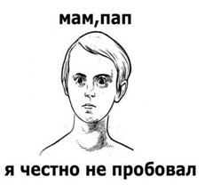

***ОСНОВНЫЕ ПРИЗНАКИ:***

**1. следы от уколов, порезы, синяки (особенно** **на руках);**

**2. наличие у ребенка (подростка) свернутых в трубочку бумажек, маленьких ложечек, шприцев и/ или игл от них;**

**3. наличие капсул, таблеток, порошков, пузырьков из под лекарственных или химических препаратов;**

**4. тряпочки, пахнущие толуолом; жестяные банки и пустые тюбики из-под клея, бензина, нитрокраски, пустые баллончики из-под лака для волос; бумажные или пластиковые пакеты, пропитанные химическими запахами;**

**5. папиросы;**

**6. расширенные или суженые зрачки;**

**7. нарушение речи, походки и координации движений при отсутствии запаха алкоголя.**

***ДОПОЛНИТЕЛЬНЫЕ ПРИЗНАКИ*:**

**1 пропажа из дома ценных вещей одежды и др.;**

**2. необычные просьбы дать денег;**

**3. лживость, изворотливость;**

**4. телефонные разговоры (особенно «зашифрованные») с незнакомыми лицами;**

**5. проведение времени в компаниях асоциального типа;**

**6. изменение круга друзей или появление «товарищей», которые употребляют наркотики;**

**7. снижение успеваемости, увеличение количество прогулов, плохое поведение, снижение интереса к обычным развлечениям, привычному времяпрепровождению, спорту, любимым занятиям;**

**8. увеличивающееся безразличие к происходящему рядом;**

**9. изменение аппетита;**

**10. нарушение сна (сонливость или бессонница);**

**11. утомляемость, погружённость в себя;**

**12. плохое настроение или частые беспричинные смены настроения, регулярные депрессии, нервозность, агрессивность;**

**13. невнимательность, ухудшение памяти;**

**14. внешняя неопрятность;**

**15. покрасневшие или мутные глаза.**

***ВРЕД НАРКОТИКОВ:***

***•*** *сокращение жизни и причина смертности от передозировки;*

*• жесткая привязанность к наркотикам (зависимости от них);*

*• негативное действие наркотиков на личность наркомана, .поведение*

*• полный распад личности, интересов и потеря целей в жизни.*

***КАК УБЕРЕЧЬ ПОДРОСТКА ОТ УПОТРЕБЛЕНИЯ НАРКОТИКОВ***

1. Рассказывайте детям и подросткам о вреде наркотиков

- Используйте все возможности для разговора о наркотиках, которые возникают сами собой (например, телевидение, фильмы, газеты).

- Спросите, что они думают о наркотиках.

- Не читайте наставлений, но расскажите детям о своей позиции по отношению к наркотикам.

- Расскажите им об опасностях, которым они себя подвергают в случае употребления наркотиков.

- Убедитесь, что они понимают: что бы ни случилось, они могут прийти к вам за спокойной, мудрой помощью и советом.

- Поговорите с ними о давлении со стороны сверстников и разработайте тактику, как с этим разобраться. Например, подросток может ответить что-то вроде «Я не могу, потому что мои родители проверяют меня на наркотики, я регулярно сдаю анализы».

Ваша цель – использовать вопросы и ВНИМАТЕЛЬНО слушать ОТВЕТЫ.

2. Вы должны быть для них примером, так что не ждите, что они воспримут вас всерьез, если будут видеть, что вы употребляете наркотики или напиваетесь в стельку.

3. Проявляйте интерес к жизни ребёнка. Спрашивайте чем он занимался сегодня, какие планы у него на завтра, что нового сегодня произошло в школе, чему он научился и т.д

4. Старайтесь поддержать его начинания! Хвалите за выбранное хобби или увлечение!

5. Проводите больше времени вместе при действии: отдыхе, путешествии, покупке продуктов, уборке дома.

Государственное учреждения образования

«Кормянский районный социально-педагогический центр»

***Профилактика наркомании у детей и подростков***

***Памятка для родителей***

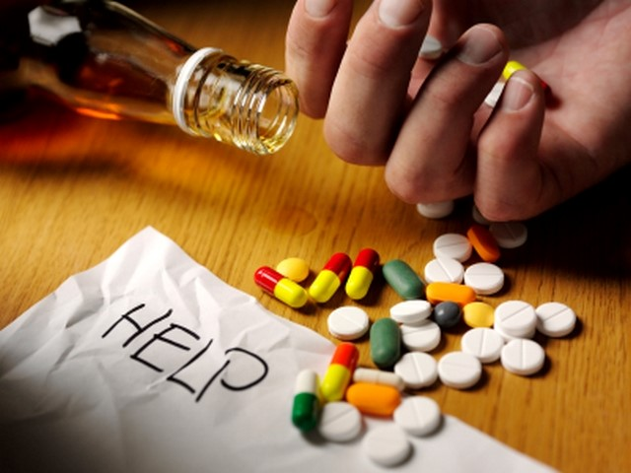

г.п. Корма 2019 г.